รายงานการปฏิบัติราชการประจำเดือน มกราคม 2567
งานอำนวยการ สภ.บางแพ ภ.จว.ราชบุรี
ตำรวจจิตอาสา สภ.บางแพ ดำเนินกิจกรรมจิตอาสาประชาสัมพันธ์โครงการเมาไม่ขับแก่ผู้ใช้รถใช้ถนนในช่วงเทศกาลปีใหม่ ๒๕๖7 ณ จุดตรวจป้องกันอุบัติเหตุทางถนน ถนนบางแพ - สมุทรสงคราม ตำบลบางแพ อำเภอบางแพ จังหวัดราชบุรี (ข้อมูลบันทึก ณ วันที่ 12 มี.ค.67)

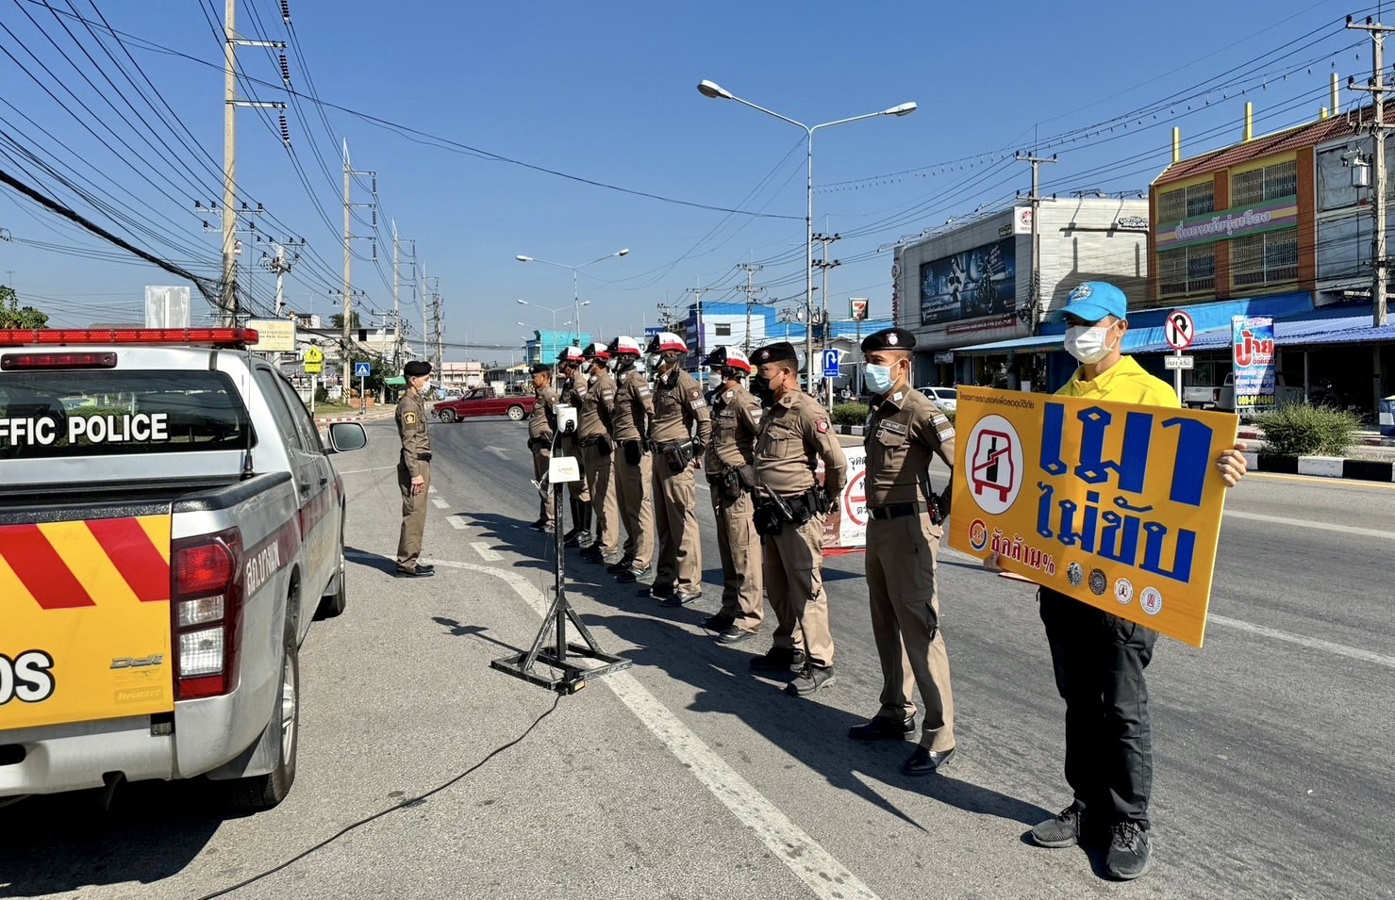

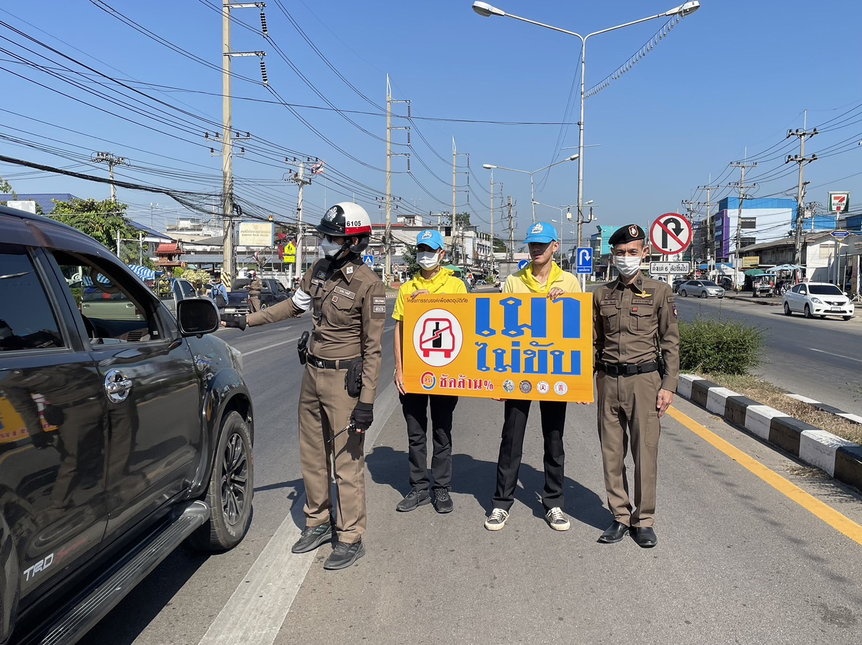

รายงานการปฏิบัติราชการประจำเดือน มกราคม 2567
งานอำนวยการ สภ.บางแพ ภ.จว.ราชบุรี
ข้าราชการตำรวจ สภ.บางแพ ร่วมกิจกรรมเคารพธงชาติ ทุกวันจันทร์ของสัปดาห์ที่เป็นวันทำการ ณ บริเวณด้านหน้า สภ.บางแพ
(ข้อมูลบันทึก ณ วันที่ มี.ค.67)

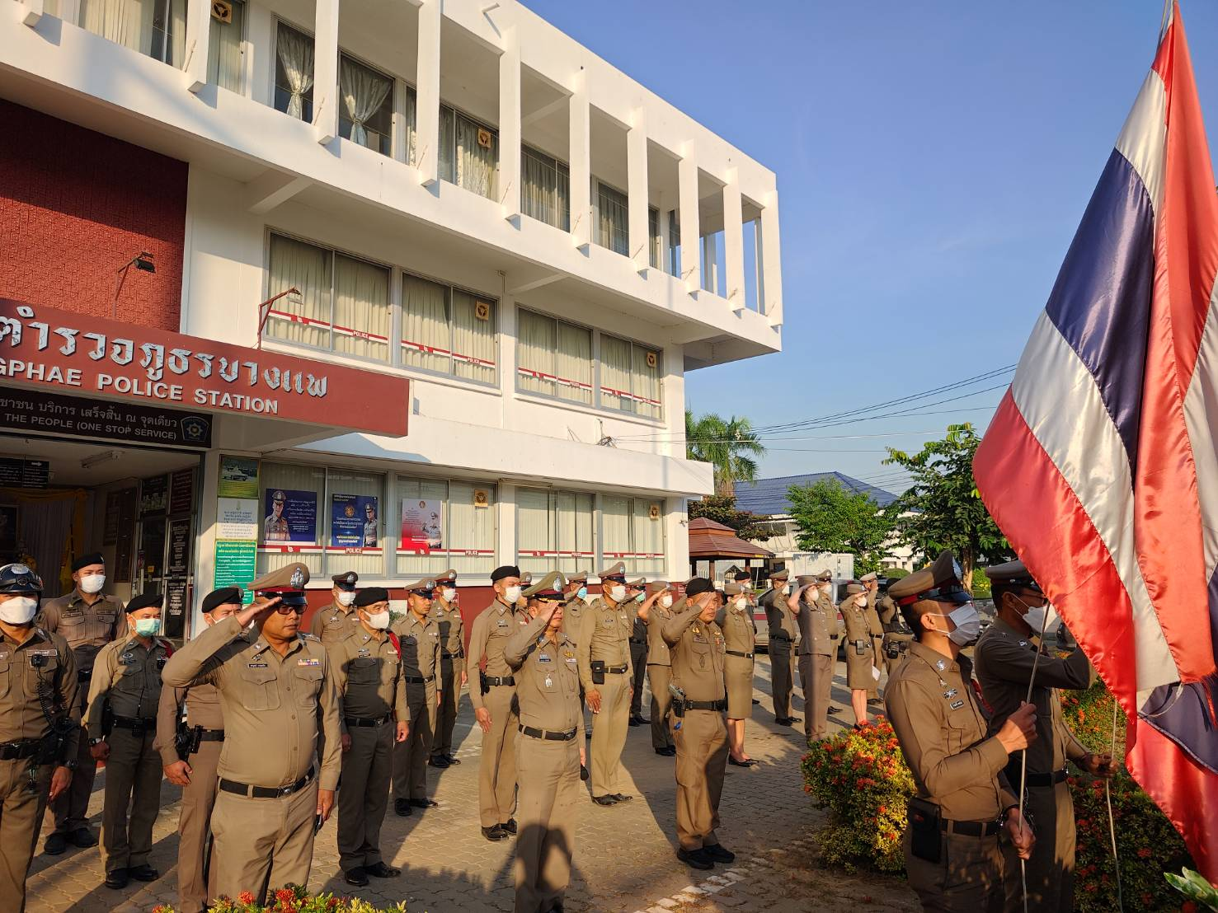

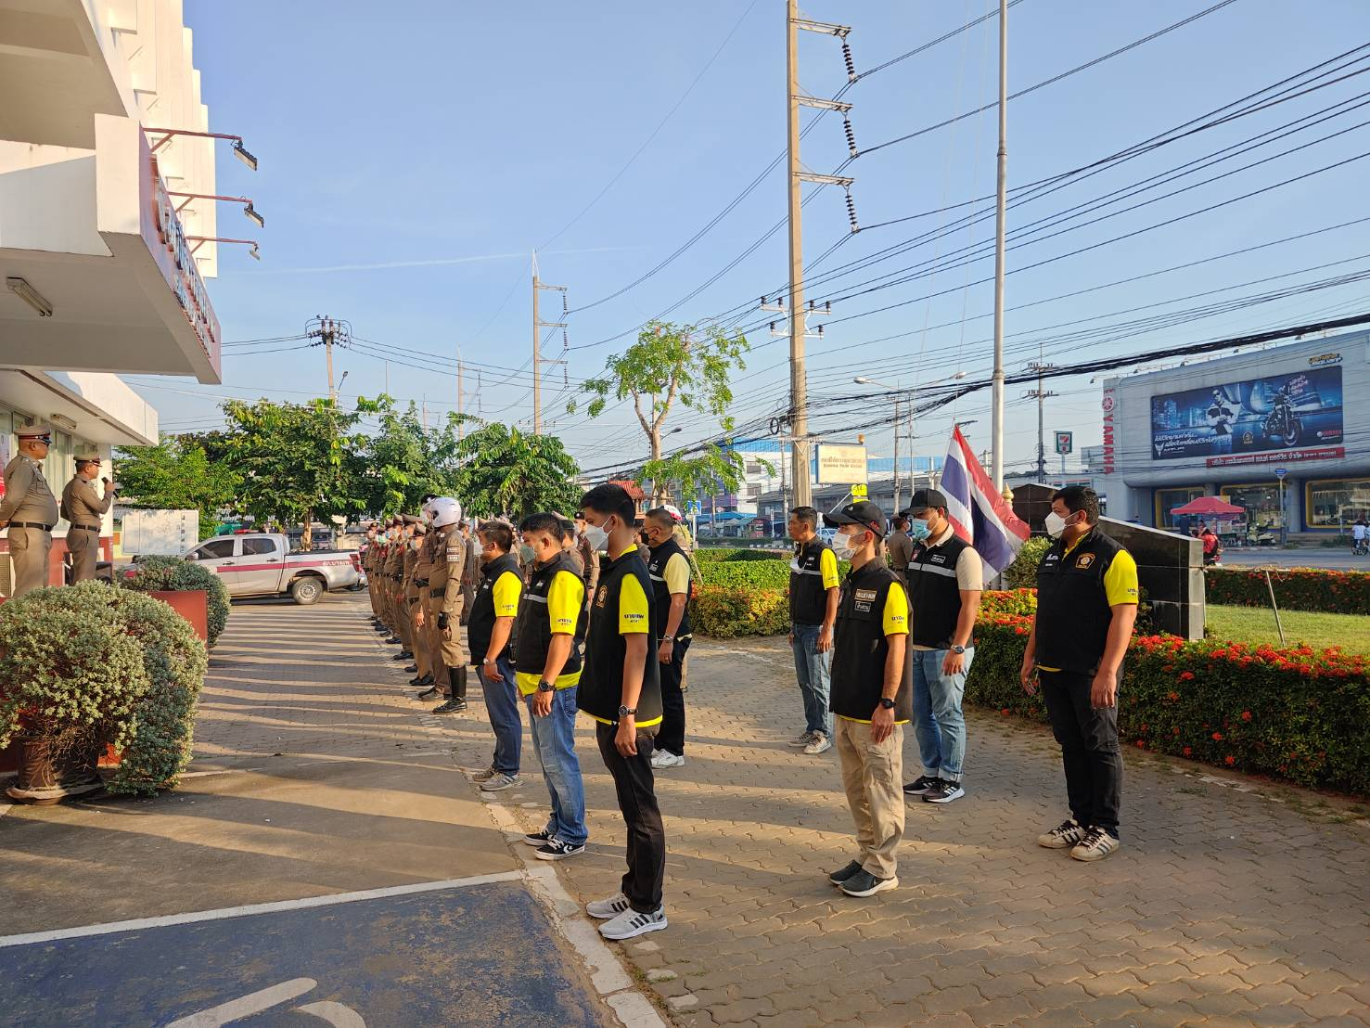

รายงานการปฏิบัติราชการประจำเดือน มกราคม 2567
งานอำนวยการ สภ.บางแพ ภ.จว.ราชบุรี
พ.ต.อ.สมมาตร จันทรัตน์ ผกก.สภ.บางแพ พร้อมข้าราชการตำรวจ สภ.บางแพ ร่วมประชุมประจำเดือน มกราคม ๒๕๖๗ เวลา ๑๐.๐๐ น.
ณ ห้อง ประชุม ชั้น ๓ สภ.บางแพ
(ข้อมูลบันทึก ณ วันที่ มี.ค.67)

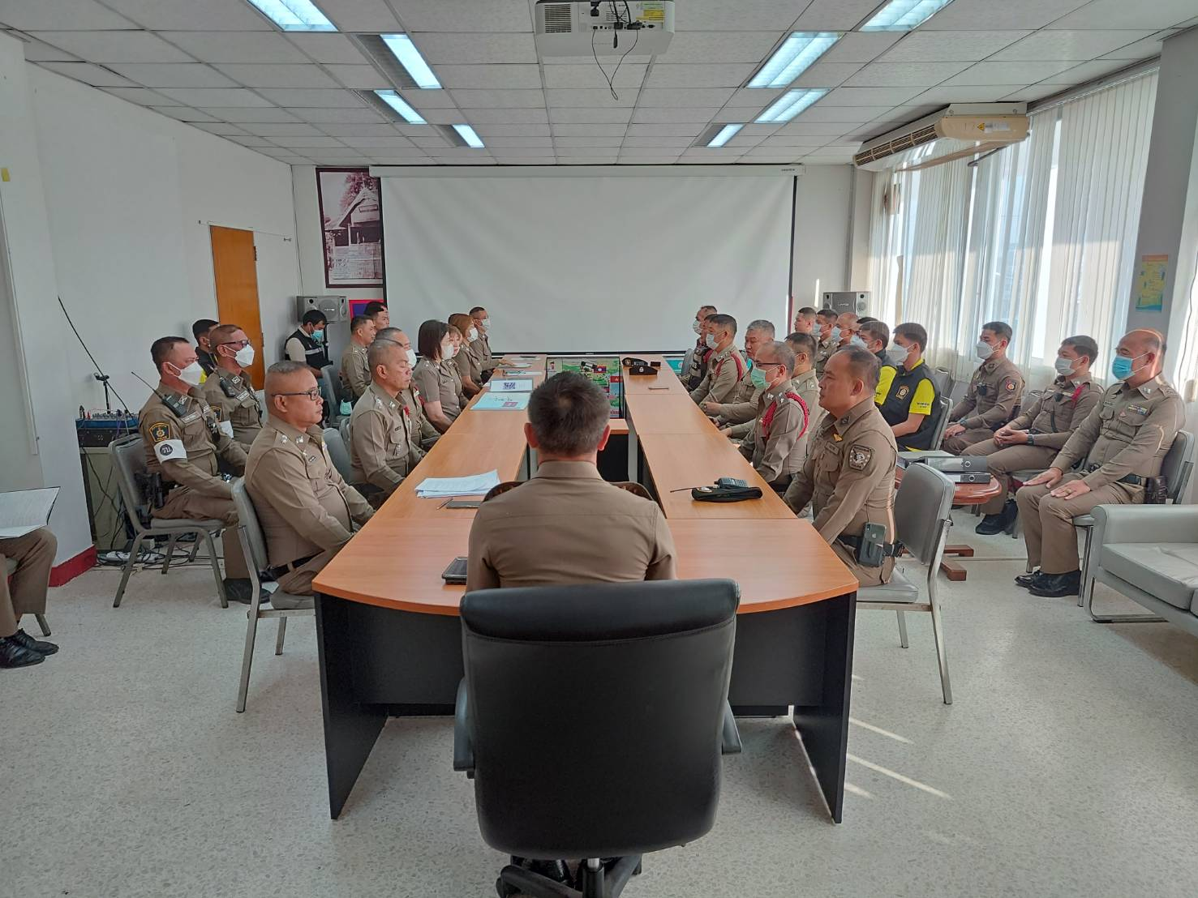

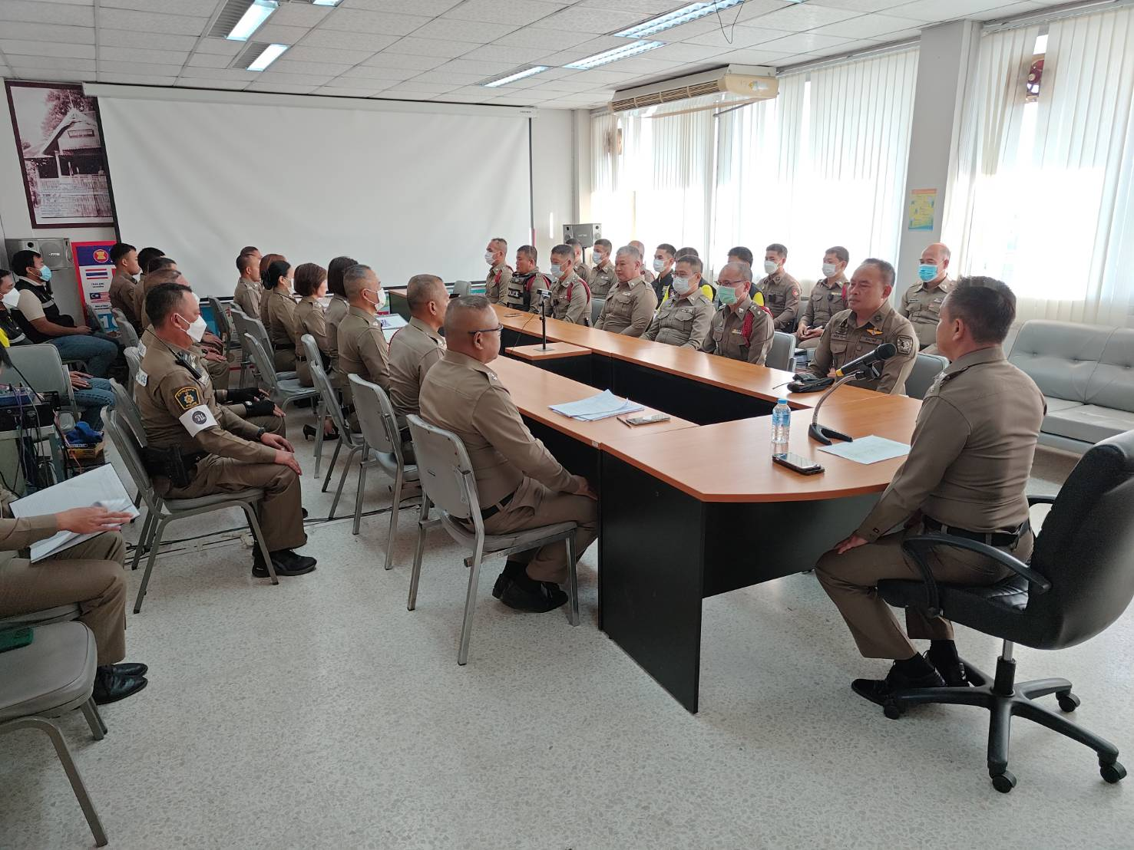

รายงานการปฏิบัติราชการประจำเดือน มกราคม 256๗
งานอำนวยการ สภ.บางแพ
สถิติหนังสือรับ  (เรื่อง) | สถิติหนังสือส่ง  (เรื่อง) | สถิติการออกคำสั่ง  (คำสั่ง)
250 | 384 | 62

